NAMA : FANYSA ZANETA
NIM : 322510014
MATKUL UTS : ALOGARITMA DAN PENGANTAR PEMOGRAMAN
STUDI KASUS/TOPIK : MENENTUKAN BILANGAN GANJIL ATAU GENAP

- KALIMAT DESKRIPTIF
- Mulai
- Pengguna memasukkan sebuah bilangan bulat(misalnya n)
- Program memeriksa apakah bilangan tersebut habis dibagi 2
- Jika hasi bagi (n%2) sama dengan 0, maka bilangan Genap
- Jika tidak sama dengan 0, maka bilangan Ganjil
- Program menampilkan hasil kepada pengguna
- Selesai

- FLOWCHART
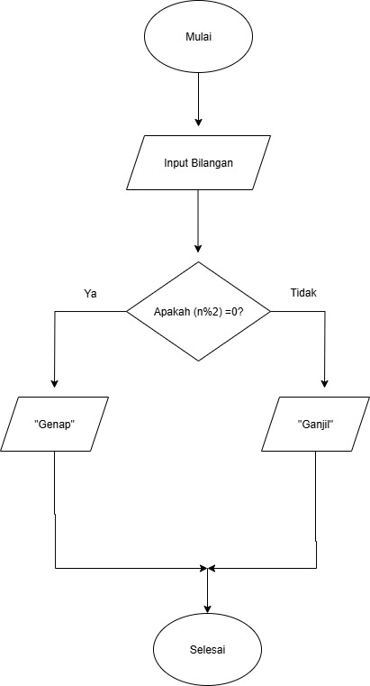
- IMPLEMENTASI KODE

